PDURo-Platforma Ticketing și
informarea asupra serviciilor
post-implementare v1.0

Informații pentru identificare document

Titlu document | PDURo-Platforma Ticketing și informarea asupra serviciilor post-implementare v1.0
Titlu proiect | „Portalul Digital Unic al României – PDURo”
Contract | Contract de prestări servicii implementare „Portalul Digital Unic al României – PDURo” Nr. 22/19.03.2024
Beneficiar | Autoritatea pentru Digitalizarea României (A.D.R.)
Manager proiect Beneficiar | Dragoș Cosmin Niculescu
Prestator | Asocierea MAGUAY COMPUTERS SRL (lider asociere), PHOENIX IT SRL (asociat), WISEVOICE AI SRL (asociat)
Manager proiect Prestator | Corina Mihaela Neacșu
Versiune document | V1.0
Distribuție | Uz intern

Istoric document
Versiune | Data | Creata de | Descriere modificări
V1.0 | 12.03.2026 | Ștefan Mitu | Versiune inițială

Avizare Prestator:
Actiune | Prenume si nume | Rol | Semnătura
Verificat | Corina Mihaela Neacșu | Manager proiect Prestator

Aprobare Beneficiar:
Actiune | Prenume si nume | Rol | Semnătura
Aprobat | Dragoș Cosmin Niculescu | Manager proiect Beneficiar

Cuprins
1. Introducere 4
2. Perioada de acordare a garanției și suportului tehnic 4
3. Designul “Service Desk” 4
3.1. Nivele de suport 4
3.2. Responsabilități și competențe pentru nivelele de suport 4
3.3. Coordonarea între nivelurile L1-L3 prin intermediul Platformei de Service Desk 6
4. Descriere servicii post-implementare 7
5. Intervenții 8
6. Fluxul de soluționare a incidentelor 8
7. SLA 10

1. Introducere
Documentul prezintă design-ul serviciului de “Service Desk” pentru serviciile de garanție și suport tehnic ale proiectului „Portalul Digital Unic al României – PDURo”, precum și descrierea serviciilor care vor fi prestate în perioada de garanție și suport tehnic în perioada post-implementare.

2. Perioada de acordare a garanției și suportului tehnic
Prestatorul va asigura servicii de garanție și suport tehnic ale proiectului „Portalul Digital Unic al României – PDURo” tehnic pe o perioadă de 60 de luni de la data acceptanței finale.

3. Designul “Service Desk”

3.1. Nivele de suport
Pentru o funcționare optimă a sistemului PDURo, a fost implementată o structură de tip “Service Desk” pe trei niveluri:
- Nivel Level 1 - Beneficiar:
- funcțional/business - echipa Serviciu PCUe ADR
- tehnic infrastructura software – echipa IT ADR

- Nivel Level 2 – Prestator:
- funcțional/business
- tehnic infrastructura software

- Nivel Level 3 – Prestator:
- tehnic infrastructura software

3.2. Responsabilități și competențe pentru nivelele de suport
Service Desk-ul necesită responsabilități și competențe pentru fiecare nivel după cum urmează:
- “Service Desk”-ul de la nivelul L1, al Beneficiarului, va oferi servicii de asistență tehnică și de business utilizatorilor finali, constând în:
- Asistență tehnică;
- Asistență de business;
- Coordonarea tehnică cu „Service Desk”-ul de la nivel L2 (Prestator).

- “Service Desk”-ul de la nivel L2 (Prestator) va oferi servicii constând în:
- Asistență tehnică avansată. Echipa de la acest nivel va oferi, de asemenea, sprijin pentru echipa L1 a beneficiarului.
- Coordonarea tehnică cu “Service Desk”-ul de la nivel L3.

3. “Service Desk”-ul de la nivel L3 (Prestator) va oferi servicii constând în:
- Servicii avansate de asistență tehnică pentru infrastructura software;
- Servicii de mentenanță corectivă

Fiecare nivel Service Desk va încerca să rezolve solicitările primite folosind resursele locale de care dispune. Dacă solicitările primite nu pot fi rezolvate la nivel local, acestea vor fi escaladate la nivelul următor de asistență.
Competențele “Service Desk” corespunzătoare componentelor sistemului PDURo sunt prezentate în următorul tabel:
Nivel suport | L1 | L2 | L3
Competențe de business | x
Software aplicativ – platforma PDURo | x | x | x
Software aplicativ – platformă Rapoarte și BI | x | x | x
Suport integrare | x | x | x
Management utilizatori si control acces | x | x | x
Monitorizare și disponibilitate aplicație |  | x | x
Backup/restore |  | x | x
Infrastructură software |  | x | x
Mentenanță corectivă |  |  | x
Gestionare aplicatie Ticketing |  |  | x

3.3. Coordonarea între nivelurile L1-L3 prin intermediul Platformei de Service Desk
Echipa Beneficiar desemnată la nivelul Level 1 de suport poate transmite tichete către Level 2 a Prestatorului prin următoarele modalități:
1) Aplicația Ticketing JIRA Service Desk – pusă la dispoziție de către Prestator
Link acces: https://maguay.atlassian.net/servicedesk/
Aplicația de ticketing este accesibilă prin toate browserele renumite: Chrome, Firefox, Edge.
Echipa de suport Level 1 Beneficiar își poate crea conturi direct în aplicația de ticketing.

Persoanele desemnate la acest moment pentru Suport Level 1 Beneficiar pentru partea funcțională de business - din echipa Serviciu PCUe sunt:
- Maria Perhaiță – Șef serviciu Serviciul PCUe
- Roxana Ion – Consilier Serviciul PCUe
- Mihai Gadină – Consilier Serviciul PCUe
- Radu Szilagyi - Consilier Serviciul PCUe
  - Vlad Petrache - Consilier Serviciul PCUe
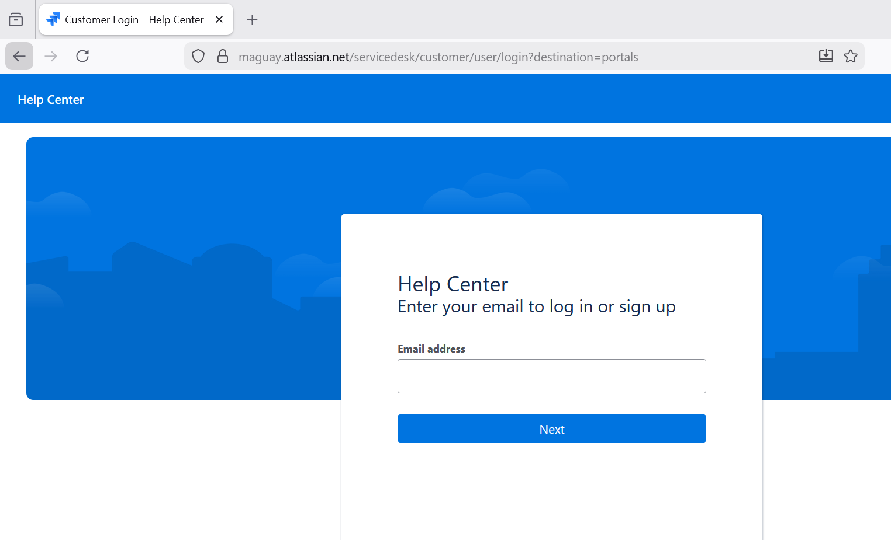

2) Adresa de e-mail suport: support@maguay.atlassian.net
3) telefon suport: 0761.036.229

4. Descriere servicii post-implementare
In cadrul perioadei post-implementare vor fi asigurate de Prestator urmatoarele servicii de garanție și suport tehnic, conform caietului de sarcini.
  - Aplicația PDURo - pentru dezvoltările realizate în cadrul proiectului Prestatorul va asigura garanție și suport tehnic pe o perioadă de 60 de luni de la data acceptanței finale, pentru asigurarea funcționării corespunzătoare a tuturor funcționalităților existente la data acceptanței finale a sistemului informatic.
  - Componentele software de tip software standard: garanție și suport tehnic asigurat de către Prestator pentru o perioadă de 36 de luni de la data acceptanței finale a sistemului, împreună cu:
    - instalarea patch-urilor disponibile
    - update-uri de securitate
    - upgrade-uri (dacă va fi necesar și doar dacă nu afectează aplicația PDURo implementată).

Pe întreaga perioadă de garanție Prestatorul va asigura funcționarea conform specificațiilor tehnice și funcționale agreate în documentele de analiză de business, de arhitectură, de specificații funcționale elaborate pentru dezvoltarea și implementarea sistemului – pe parcursul perioadei de garanție.
Prestatorul va asigura actualizarea documentației aferente sistemului dacă vor apărea modificări față de documentația finală recepționată din cadrul implementării.
Remedierea defecțiunilor pe perioada garanției se va realiza la sediul beneficiarului sau prin intervenție de la distanță (remote maintenance).
În perioada de garanție Prestatorul va presta cel puțin următoarele activități:
• consiliere și suport prin serviciul Help-desk;
• rezolvarea bug-urilor care nu au fost identificate în timpul implementării și/sau care apar în faza de producție; remedierea software se va face cu precădere de la distanță;
• întreținerea și buna funcționare a sistemului furnizat în parametrii agreați (funcțional, performanță, disponibilitate, integritatea datelor etc.);
• actualizări software la locația de instalare a beneficiarului sau de la distanță, inclusiv instalarea de noi versiuni ale aplicațiilor în urma efectuării corecțiilor;
• reconfigurări ale resurselor virtuale și software în cazul în care erorile apărute nu sunt datorate beneficiarului;
• consiliere și suport tehnic pentru posibilități de extindere a soluției existente;
• actualizarea manualelor de utilizare și altor documente în urma efectuării corecțiilor.

Pe timpul derulării garanției, se vor presta următoarele intervenții:
• în condițiile apariției unei erori în funcționarea componentelor software instalate și configurate, se vor asigura verificări pentru a determina natura problemelor apărute și se va decide, de comun acord, care este cel mai potrivit mod de intervenție pentru soluționarea defecțiunii. Modalitățile de intervenție sunt: help-desk online, asistența telefonică, realizarea, în caz de necesitate, a actualizărilor de software, remedierea în locația beneficiarului;
• actualizările de software pot face referire, dar nu limitativ, la: compilarea pe un suport magnetic sau descărcarea unor patch-uri care conțin corecții ale unor erori sau îmbunătățirea software-ului cu scopul de a crește ușurința în exploatare sau performanțele acestuia. Actualizările vor fi însoțite, dacă este cazul, de actualizări ale manualelor/ghidurilor de utilizare destinate utilizatorilor.

5. Intervenții
Intervențiile pe mediul de producție vor fi planificate de comun acord cu Beneficiarul, prin stabilirea unor ferestre de downtime, cu anunțarea în prealabil de către Beneficiar pe site-ul public asupra zilei și perioadei stabilite pentru intervențiile de mentenanță.

Intervențiile vor fi documentate prin intermediul platformei JIRA pusă la dispoziție de către Prestator.

6. Fluxul de soluționare a incidentelor
Primul obiectiv în comunicarea rezolvarea unui incident îl reprezintă identificarea aplicaţiei/ modulului/ componentei software unde Responsabilul de Nivel Level 1 Beneficiar a sesizat existența unei probleme.
Level 1 Suport Beneficiar va transmite către Level 2 Suport Prestator, prin intermediul platformei JIRA informații cu privire la incidentul sesizat, cu descriere, detalii și capturi de ecran referitoare la subiectul semnalat, care nu funcționează la nivelul anterior știut.
Specialistul de suport Level 2 Prestator analizează evenimentul (solicitarea). Există mai multe situații de abordare:
• Specialistul de suport identifică soluția knowledgebase-ul intern al Prestatorului;
• Specialistul de suport poate rezolva solicitarea;
• Specialistul de suport escaladează către nivelele superioare de suport:
- către echipa de suport tehnic sau către echipa de consultanță;
sau
- către echipa de dezvoltare, în funcție de natura situațiilor din evenimentul captat (exemplu: flux de date, consultanță, eroare dezvoltare).

Dacă situația poate fi simulată, se vor lua măsuri în funcţie de tipul problemei:
• Dacă problema provine dintr-o eroare în aplicaţie (bug), specialistul de suport va contacta responsabilul tehnic din cadrul echipei de dezvoltare pentru a rezolva problema.
• Dacă problema este o eroare a unei terţe părţi, se va aplica procedura de escaladare a problemelor.
• Dacă problema este o eroare de operare, specialistul de suport va escalada către echipa de suport tehnic (echipa de consultanță) pentru sprijin în îndrumarea Beneficiarului în operarea corectă a sistemului.
• Daca situația provine dintr-o parametrizare incompleta/incorectă/ eronată, specialistul de suport va realiza parametrizarea corectă, va verifica soluția și apoi va notifica Beneficiarul (se aplica mecanismul de notificare automată din aplicația de ticketing pentru status „Resolved”).
Dacă problema nu poate fi simulată, responsabilul cu soluționarea ei (persoana desemnata din cadrul echipei suport, a echipei de consultanță sau a echipei de dezvoltare) va contacta Beneficiarul pentru a obţine mai multe detalii.
Înainte de a-i comunica Beneficiarului modalitatea de rezolvare a incidentului semnalat, membrii echipei de suport vor testa validitatea soluţiei incidentului. Dacă testarea se finalizează cu succes, specialistul de suport comunică Beneficiarului soluţia. Dacă testarea soluţiei eşuează, acesta redeschide şi reasignează incidentul.
După rezolvarea problemei de către responsabilul cu soluționarea ei, tot acestuia îi revine sarcina de a contacta Beneficiarul pentru a-i furniza detalii cu privire la soluţionarea problemei. Comunicarea soluţiei se poate face pe oricare din canalele de comunicaţie specificate, dar întotdeauna şi pe canalul pe care s-a primit solicitarea. În cazul utilizării telefonului, se poate primi direct şi confirmarea validităţii soluţiei. În cazul comunicării scrise, la sfârşitul mesajului, se va solicita confirmarea validităţii soluţiei transmise. Dacă soluţia oferită a fost validată, incidentul respectiv se închide. Dacă soluţia nu este corectă/utilă incidentul se redeschide şi, dacă este cazul, se reasignează.
Dacă problema detectată în aplicaţie nu este o eroare, atunci problema cade sub incidenţa procesului de Management al schimbării.

Acest proces de Management al schimbării se aplică în cazul în care problema reprezintă:
• dezvoltare/modificare a unei funcționalități existente;
• dezvoltare a unei funcționalități noi;
• cerere a Beneficiarului: zile de asistență tehnică la cerere în afara perioadei de garanție și suport asumat prin contract, zile de instruire suplimentară, zile de administrare/configurare, etc.)

7. SLA
Timpii de rezolvare sunt definiți în funcție de gravitatea incidentului apărut:

Nivel Criticitate | Timp de răspuns | Timp soluționare  temporară | Timp solutionare  finala
Critic | Maxim 4 ore | 12 ore | 24 ore
Mediu | Maxim 4 ore | 24 ore | 48 ore
Minor | Maxim 4 ore | 48 ore | 96 ore

Tipurile incidentelor:
- Critic: una sau mai multe resurse din mediul productiv sunt nefuncționale sau profund degradate, iar impactul acestui incident duce la imposibilitatea utilizării sistemului.
- Mediu: impactul produs de degradarea uneia sau mai multor resurse duce la scăderea performanței sau afectarea parțială a unor funcționalități ale sistemului. Sistemul este funcțional pentru cea mai mare parte a scenariilor de utilizare.
- Minor: impactul produs de degradarea uneia sau mai multor resurse este redus sau există soluție temporară.

Timpii de mai sus sunt calculați din momentul în care Prestatorul a fost înștiințat de apariția problemelor. Calcularea timpilor se va realiza în programul de lucru de Luni până Vineri, în intervalul orar 8:30 – 17:30, cu excepția sărbătorilor legale.

Timpii de răspuns și timpii de remediere asigurați de către Prestator pe perioada furnizării serviciilor sunt calculați conform priorității fiecărei solicitări. După preluare incidentului, Prestatorul prin echipa de suport poate stabili de comun acord cu Beneficiarul reîncadrarea priorității incidentului într-o altă categorie.

Definițiile, descrise mai jos, se vor aplica la Service Level Agreement:
- Timp de Răspuns: Timpul scurs de la contactul inițial dintre beneficiar și HELPDESK și răspunsul primit de la echipa de suport tehnic a Prestatorului către Beneficiar. Această acțiune se va desfășura prin intermediul telefonului/e-mail;
- Timp de Remediere: Durata de timp până la oferirea soluției finale;
- Remediere Temporară: O modificare în cadrul procedurilor sau datelor care să evite erorile fără folosirea defectuoasă a produselor, dacă este posibil.

